Мастер-класс «Машина из картона»
2025 год объявлен годом защитником Отечества и 80-летие Великой Победы.
В нашем детском саду стало традицией проходить с макетами военной техники в шествии вокруг детского сада ко Дню Победы. Родители вместе с детьми готовили самолёты, танки, катюши из разного материала. На параде дети одеты в военную форму. Атмосфера наполнена новизной и радостью.
Каждый год дети с удовольствием ждут этот праздник, чтобы опять превратиться в летчиков, танкистов. Таким образом, наши дети растут патриотами своей страны!
Наша задача создать для этого условия и как можно раньше пробудить в детях любовь к родной земле, формировать у них такие черты характера, которые помогут стать достойным человеком и достойным гражданином своей страны, воспитывать любовь и уважение к родному дому, детскому саду, родной улице, городу, стране. Формировать чувство гордости за достижения страны, любовь и уважение к армии, гордость за мужество воинов, развивать интерес к доступным ребенку явлениям общественной жизни.
Предлагаю вам мастер-класс по изготовлению военной машины из картона.
Мастер – класс «Машина из картона»
Цель: Ознакомление с процессом изготовления поделок из картона.
Задачи: Научить изготавливать машину из картона, создать эмоционально-положительный настрой на творческую работу, развить творческие способности участников мастер-класса.

Материал:
Большая картонная коробка (из под косилки), малярный скотч, линейка, простой карандаш, ножницы, канцелярский нож, краска: черная, желтая, зелёная (хаки), Термопистолет и клеевые палочки, тесьма для изготовления ручек.
Ход мастер-класса:
На коробке разметить простым карандашом форму кабины, разрезать канцелярским ножом и сформировать перед кабины. Закрепить форму малярным скотчем. Начертить лобовое окно, заднее и боковые окна. Вырезать. На крыше обрезать лишний картон и заклеить малярным скотчем.
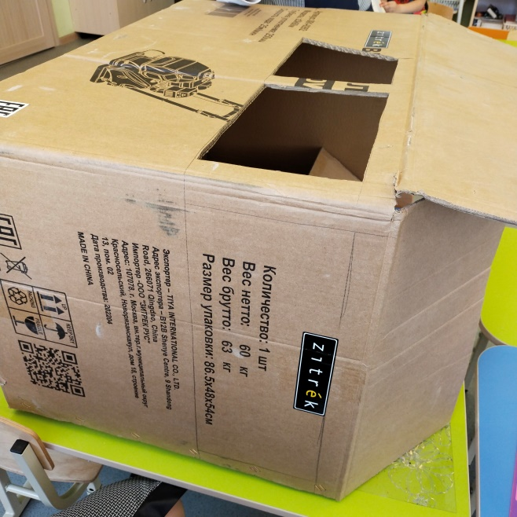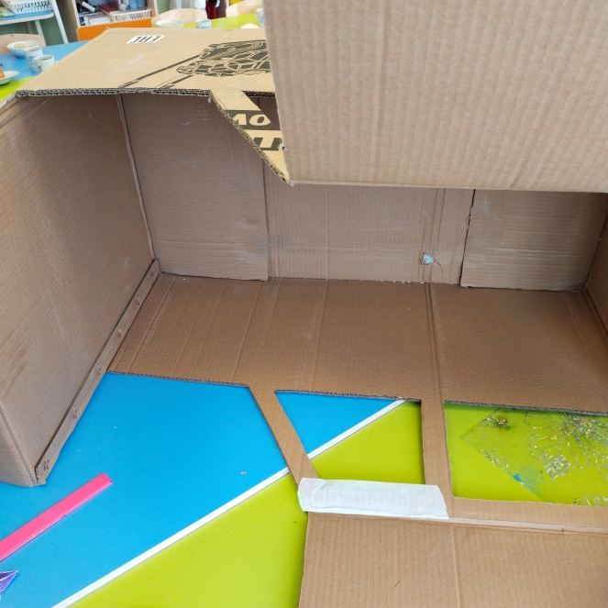
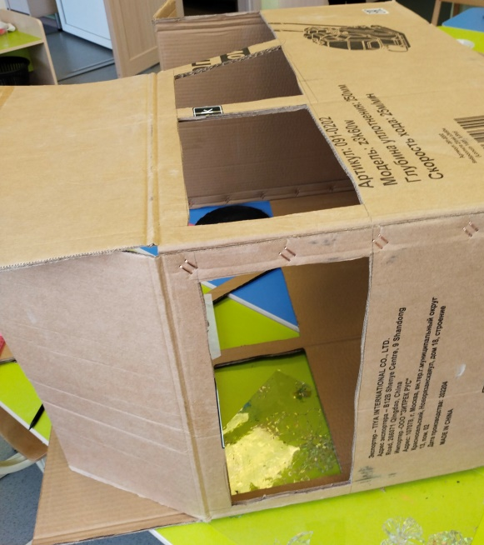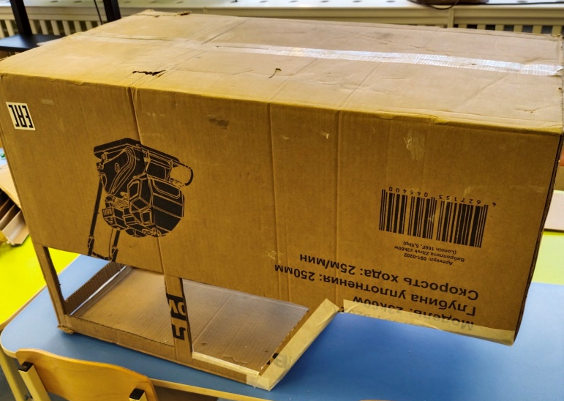
На дне машины вырезать отверстие, чтобы свободно поместился ребёнок.
Из картона вырезаем колеса и фары.
Форма машины готова.
Так как мы делаем военную машину, то красим её зелёным (хаки) цветом. Чтобы хорошо прокрасилось, красим на два раза.
Колёса красим чёрным, фары – жёлтым.
Термопистолетом приклеиваем на переднем плане кабины машины фары. По бокам макета машины приклеиваем колёса.
Ко дну машины крепим тесьму, размером, чтобы ребёнку одеть на плечи. А руками ребёнок просто поддерживает макет.
На кабине можно нарисовать любую символику своей страны. Или прикрепить маленький российский флаг.
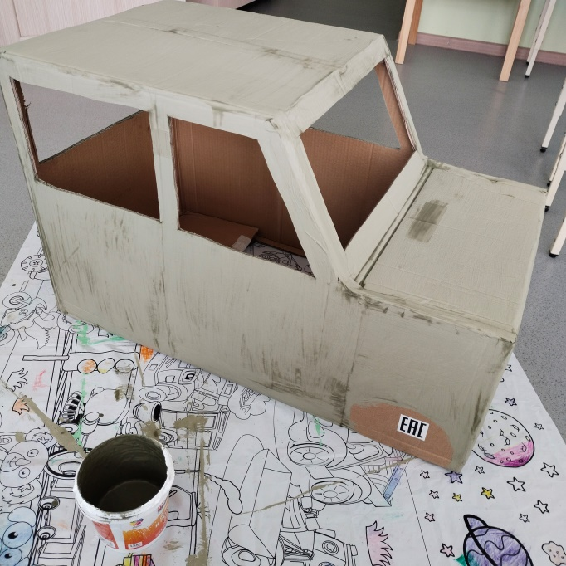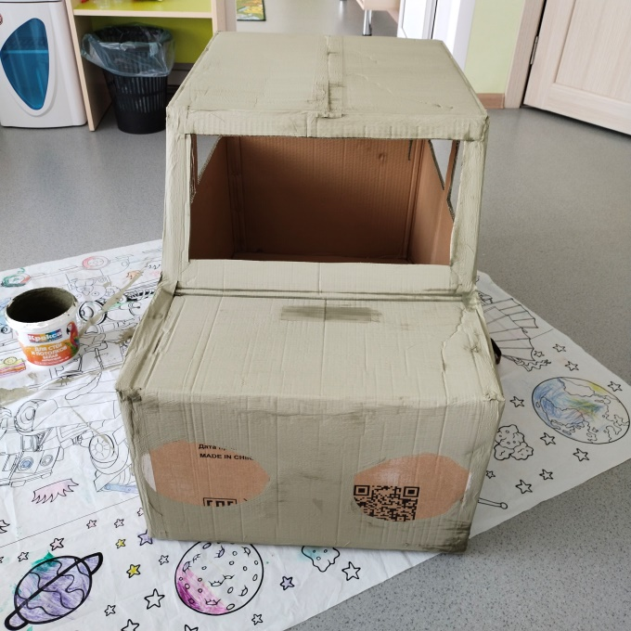
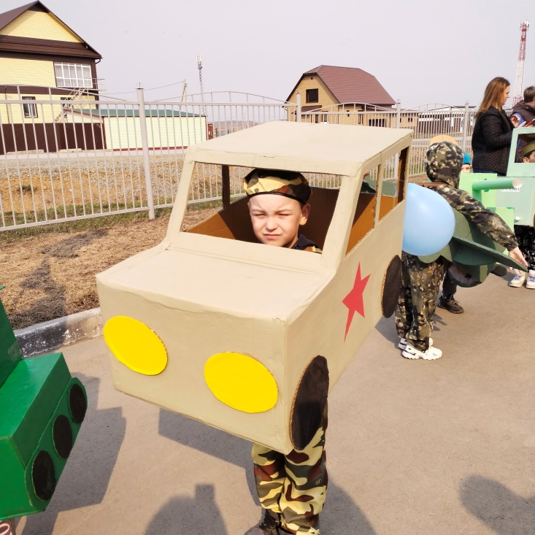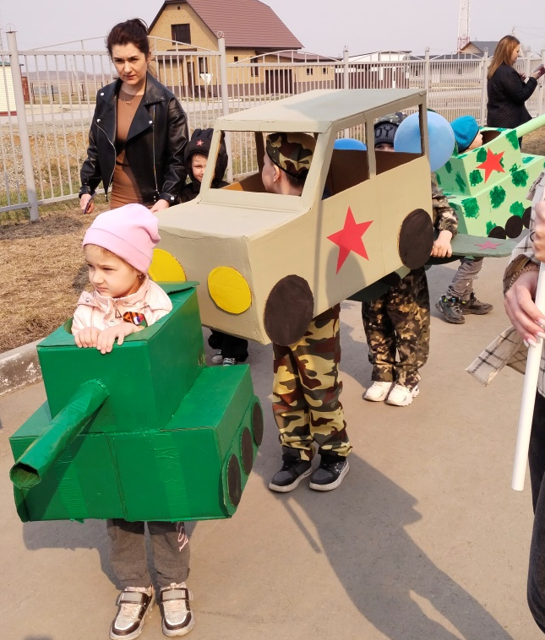

Также можно сделать из картона танки, самолёты, катюши.
А можно сделать технику для сюжетно-ролевых игр, по обучению детей ППД….
Спасибо за внимание!

